http://sal.receita.fazenda.gov.br/PortalSalInternet/faces/pages/calcContribuicoesCI/filiadosApos/selecionarOpcoesCalculoApos.xhtml
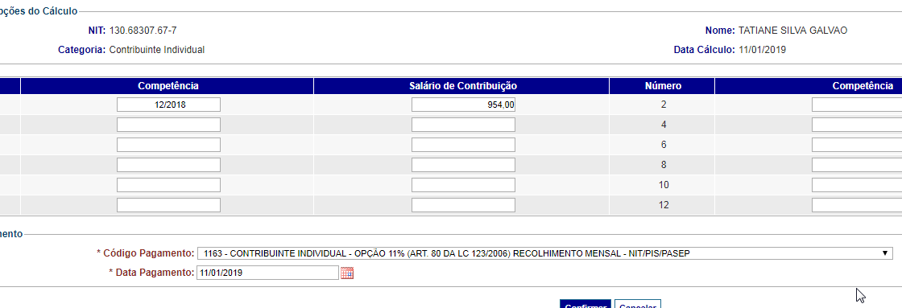
Mês de referência: Dezembro/2018
Salário mínimo: 954,00

Valor: 104,94
Tati
PIS: 13068307677

